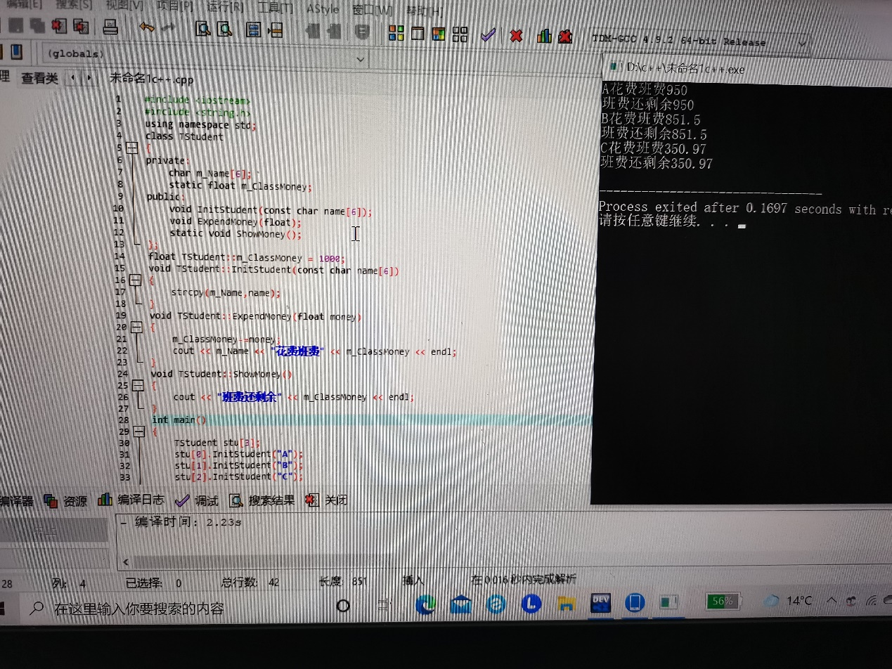

这次上级与同学讨论了下做出来了，但是总是报错，后面发现是代码的缺失和错打